De Aboriginals van Australië (Versie 20211231)
De Aboriginals zijn de oorspronkelijke bewoners van Australië, totdat Groot Brittannië Australië koloniseerde. Er wordt algemeen aangenomen dat zij zo’n 30.000 jaar gelden uit Zuidoost Azië via Indonesië naar het Australisch continent zijn gekomen.
In 1788 kwamen de eerste Europeanen om Australië te koloniseren. Er zouden toen zo’n 300.00 Aboriginals Australië bevolkt hebben. Na de komst van de Europeanen nam hun aantal in snel tempo af, vooral doordat zij stierven aan ziekten die zij niet kenden en die de Europeanen mee brachten, zoals de pokken, waaraan velen stierven, maar ook door strijd tegen de Engelsen die de hoofdmoot vormden van de kolonisten. Sinds de 20e eeuw neemt hun aantal weer toe, omdat ze meer met rust gelaten worden.
1.Hoe de mannen leven
De noordelijke streken omvatten veel woestijn. De zuidelijke streken komen dichter bij de zuidpool en zijn veel kouder. Dat maakt nogal verschil.
In de woestijngebieden staat heel het leven in het teken van het vinden van voedsel en dan vooral door de jacht. In kustgebieden en rivierdalen was makkelijker aan voedsel te komen, zodat de tijd ook aan andere zaken kon worden besteed.
De mannen zijn dan vooral jagers en vissers. Groente wordt vooral verzameld door de vrouwen en kinderen. De mannen gaan achter emoes, kangoeroes en slangen aan met speren, of proberen die te vangen in netten of valstrikken. Wombats (buideldieren) worden uit hun holen verdreven door rook. Vogels worden getroffen door boemerangs. Vissen worden gevangen door speren of vallen met netten. In het noorden worden schildpadden gevangen, maar ook dolfijnen en krokodillen. Vis wordt ook wel gevangen met harpoenen. Dat zijn speren waar haakjes aan vast zitten.
Vaardigheden van de jacht, gereedschap en wapens
De vaardigheden van de jacht leren de kleine kinderen al van jongs af aan. De Aboriginals hebben een innerlijk orgaan voor het waarnemen van de aanwezigheid van dieren. Een afgebroken takje, verplaatste stenen of vage markeringen op de grond verraden welk dier net voorbij is gekomen. Ook wordt veel tijd besteed aan het maken van gereedschap en wapens, van steen, hout, bast, botten en vezels.
Rituelen en ceremonies spelen een belangrijke rol in de mannengemeenschappen. Ook de kennismaking met het geloof, gezangen en rituelen beginnen op jonge leeftijd, maar gaan jaar na jaar verder. De jongens van 12-14 jaar maken een inwijding door in de gebruiken van de clan. Het ontwikkelen van een sterk karakter maakt daar deel van uit, zodat ze op latere leeftijd misschien wel leiders van hun groep kunnen worden en belangrijke besluiten kunnen nemen.
2.Hoe de vrouwen leven
Heel veel tijd wordt besteed aan het vinden van plantaardig voedsel en voedsel in de vorm van kleine dieren. Vooral voor Aboriginals in woestijngebieden is dat heel moeilijk. Makkelijker is dat voor hen die wonen waar bos is, of moeras, of dicht bij de kust. Zo worden bij lagunen schildpadden, slangen, schelpdieren, krabben gevangen. (Een lagune of strandmeer is een watervlakte tussen het strand en een strandwal aan zee). In het binnenland is de zoektocht naar hagedissen, larven en honingpotmieren. (In bepaalde landen worden honingpotmieren als een ware traktatie gezien. Men graaft dan een vrij diep gat in de grond bij een nest, en zoekt naar de opgezwollen exemplaren. De mier wordt bij de kop vastgepakt, waarna het achterlijf wordt opengebeten en de mier kan worden leeggezogen. Ze zijn een onderdeel van het voedsel van de Aboriginals vanwege de hoge voedingswaarde). Maar natuurlijk wordt ook gezocht naar vruchten, wortels en zaden.

Ook het bereiden van voedsel behoort bij de Aboriginals tot de taken van de vrouw. Zaden worden vermalen tussen twee stenen en dan vermengd met water en gekookt boven gloeiende as. Als een soort oven wordt een ondiep gat in de grond gemaakt. Als het vuur was uitgegaan, maar nog nagloeide werd het voedsel er op gelegd en bedekt met hete as en aarde. Ook wordt wel een bed van bladeren op hete kolen geplaatst. Om stoom te krijgen wordt ook wel water op het vuur gegoten.
De belangrijkste maaltijd wordt ’s avonds genuttigd na een lange dag van verzamelen van voedsel. Wat overblijft dient als ontbijt de volgende ochtend. In de loop van de dag eten de vrouwen vruchten, bessen en “witchetty grubs”, larven die in Australië veel voorkomen. Die zijn rijk aan calorieën, eiwit en vet en tien grote larven zijn genoeg als basisvoedsel voor een volwassene.

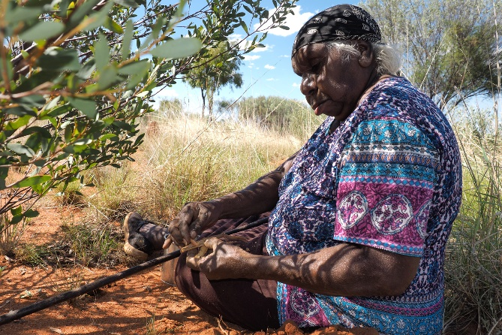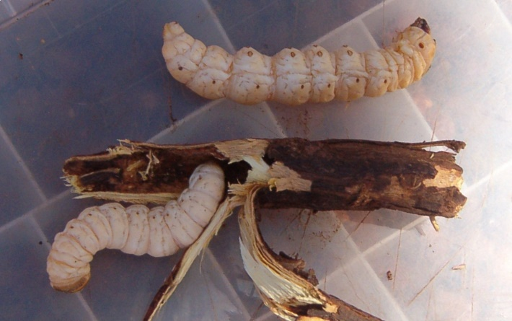
Links: op jacht naar larven. Rechts: Witchetty grubs, Australische grote larven.

Het halen van drinkwater en hout om vuur te maken behoort ook tot de taken van de Aboriginal-vrouw. En natuurlijk het zorgen voor de baby’s, het bouwen van hutten, maken van manden, netten, matten en versieringen.
3. De behuizing van de Aboriginals
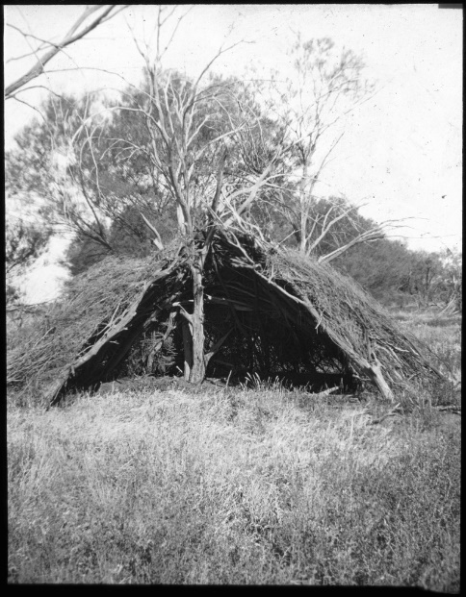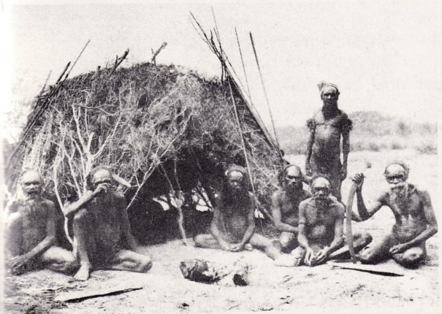
De wiltja is de typische Aboriginal hut voor een klein gezin en bedoeld als tijdelijk verblijf. Door de afgeronde bovenkant is er minder kans op schade bij storm.
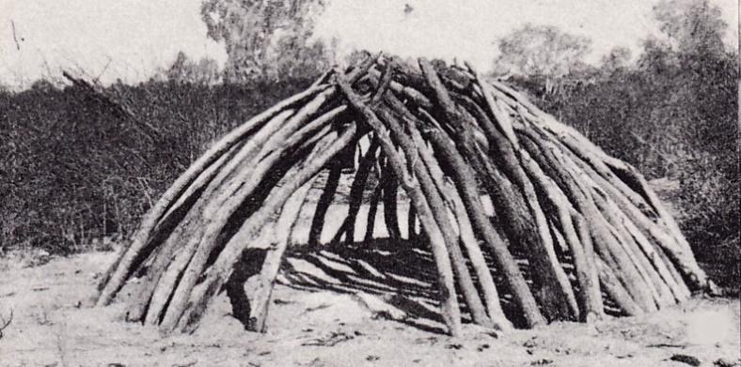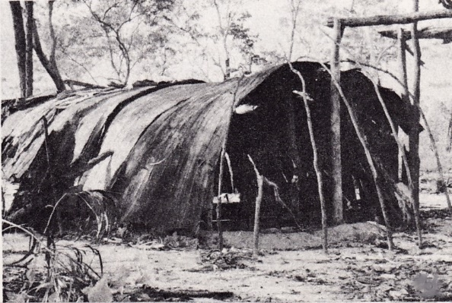
Een Aboriginal-kamp omvat meerdere hutten. Vooral in de regentijd verblijft men daarin, voordat weer verder getrokken wordt. Want de Aboriginals leiden een nomadenbestaan. Vader, moeder en kinderen slapen bij elkaar. Jongeren die nog geen inwijding hebben ondergaan wonen in bij ongehuwde mannen. Ook is er vaak een aparte hut voor mannen- of vrouwen die weduwnaar of weduwe zijn geworden.
Dat de hutten van binnen zo donker zijn, voorkomt dat vliegen en insecten hun weg naar binnen vinden. Die zoeken immers altijd het licht op en blijven dus buiten. Vaak brandt er ook een permanent vuur bij de ingang, waardoor insecten tegen gehouden worden, maar natuurlijk ook vanwege de warmte. Waar mogelijk huizen Aboriginals ook onder rotsen of in grotten. Op de wanden werden en worden schilderingen aangebracht, zoals we verderop zullen zien.
Als in een bepaalde streek geen wilde dieren, vruchten of watervoorraad meer gevonden kan worden, wordt verder getrokken. Maar ook als een lid van een familie is gestorven, wordt het kamp verlaten en trekt men verder.
Bij vertrek vanwege een sterfgeval wordt en vuur aangestoken, zodat de ziel van de gestorvene gescheiden wordt van de wegtrekkende familieleden.
4. Maken van vuur
Vuur kunnen hebben is heel belangrijk voor de Aboriginals. Natuurlijk vanwege warmte, maar ook om te koken. Het wordt als volgt gemaakt:
- Men zoekt naar twee ronde stukken hout; soort stokken.
- In de eerste stok wordt met draaiende bewegingen door de andere stok een holte gemaakt.
- Is die holte verkregen, dan wordt de andere stok in de holte gezet. Rondom de holte liggen kurk droge strootjes.
- Vervolgens wordt met heel snelle, draaiende bewegingen van de ene stok in de holte van de andere een wrijving veroorzaakt.
- Door de wrijvingswarmte ontstaat genoeg hitte om de strootjes tot gloeien te brengen. Door de pluk gloeiende strootjes hard heen en weer te bewegen, ontstaat een vlam
Op YOUTUBE is hierover een interessant filmpje te zien. Ga naar:

https://www.youtube.com/watch?v=Jbyd0LuVoZw
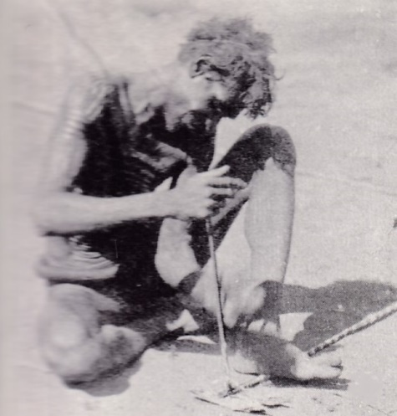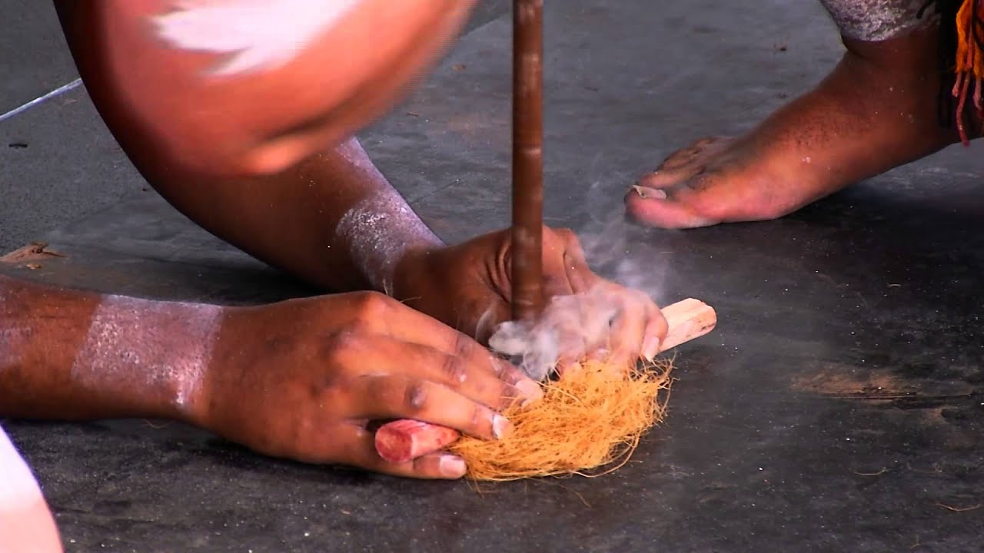

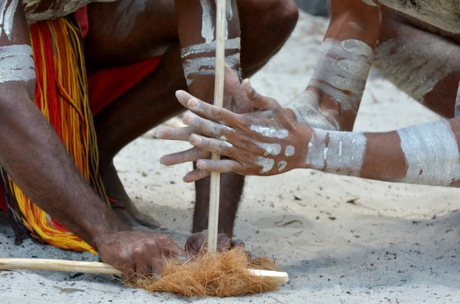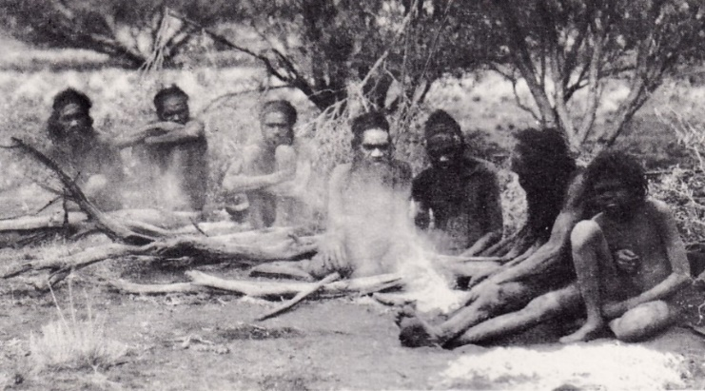
De rechtopstaande stokken worden razendsnel rondgedraaid in de holte van de stok die op de grond ligt, waardoor wrijvingswarmte ontstaat. Droge grasjes gaan schroeien en ten slotte branden.
Rechts onder: Omdat het aansteken een bewerkelijk gebeuren is, moet vuur zo lang mogelijk blijven branden. Men zorgt dus dat het niet uit gaat, maar steeds kan doorbranden.

5.Religie en religieuze ceremonies
Religie bij de Aboriginals heeft alles te maken met het afsmeken van zegen voor een goede jacht en voor het mogen vinden van goed voedsel en water.
De Aboriginals hebben een eigen geloof. Hun scheppingsverhaal noemden ze de Droomtijd. Het is een tijd van schepping, maar vooral een tijd van ordening. Hierin speelt het hedendaagse landschap een belangrijke rol. Belangrijke punten in het landschap vervullen belangrijke functies in de mythologie. De droomtijd is de tijd waarin de wereld werd geschapen. In deze tijd trokken de mythische voorouders door het land. Zij konden heel verschillende vormen aannemen, zoals mens, dier of plant en dan weer veranderen. De voorouders lieten hun sporen na in het landschap. Waar zij liepen, aten en vochten, ontstonden rotsen, bergen, rivieren en woestijnen. Zij plaatsten de sterren aan de hemel, ze plantten overal bomen en gaven de dieren hun naam.
In de droomtijd ‘zongen’ de mythische voorouders de planten, dieren en mensen tot leven. De paden die zij volgden werden ‘songlines’ genoemd. Alle paden samen noemen zij het ‘droomweb’. Volg je deze paden, dan kom je langs vele heilige plaatsen. Een droomweb is een soort routekaart. Veel Aboriginal kunst gaat over deze ‘songlines’.
Toen alles af was, versmolten de scheppende wezens met de aarde. De kunstwerken van de Aboriginals komen voort uit hun geloof.
De Aboriginals geloven dat zij tijdens het slapen teruggaan naar de oorsprong van de schepping, maar ook dat de ziel van iemand die overleden is terug gaat naar de Droomtijd.
De verhalen van de Droomtijd worden onder andere uitgedrukt door middel van muziek en rotsschilderingen. Voor het maken van muziek is de didgeridoo het bekendste muziekinstrument. (Zie volgende afbeelding links). Dit is een lange buis gemaakt van het hout van eucalyptusbomen. De rotsschilderingen vindt je voornamelijk in Arnhemland, waar sommige kunstwerken wel 45.000 jaar oud zijn.
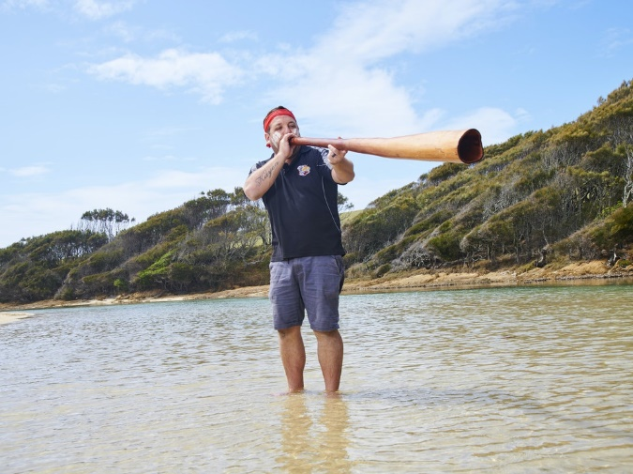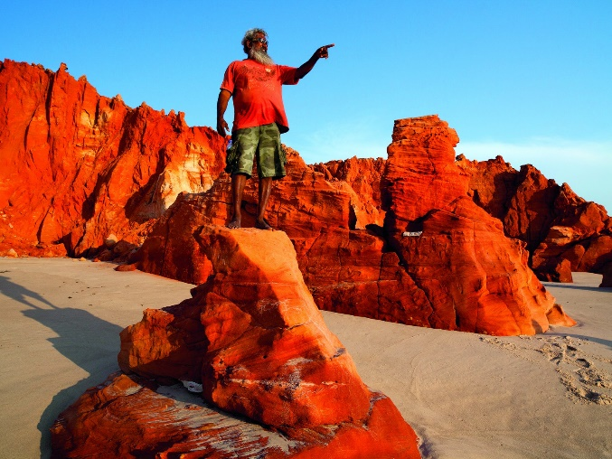
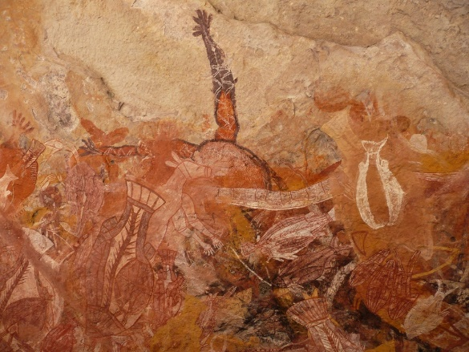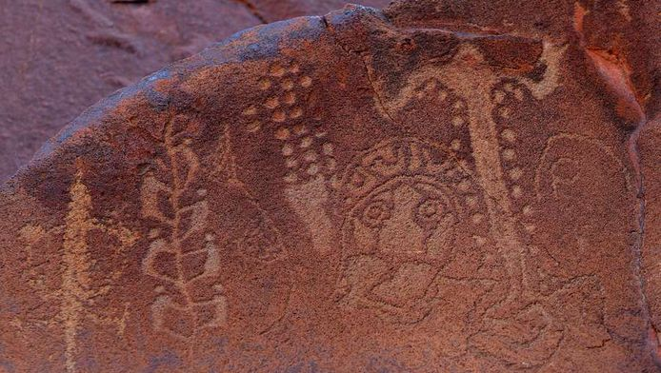
Voor de Aboriginals is het landschap een soort bijbel. Er zijn allerlei belangrijke gebeurtenissen uit de droomtijd van af te lezen. Een van de belangrijkste locaties is Uluṟu (voorheen Ayers Rock genoemd). Het is een reusachtige rotsformatie die ongeveer in het midden van Australië ligt. Zo zijn verschillende scheuren in deze rots volgens de Aboriginals overblijfselen van een grote strijd tussen mythologische wezens. En in sommige overhangen en grotten schuilen nog steeds de geesten van vroeger, en zo wordt van andere specifieke holen gedacht dat ze zijn gegraven door mythologische mollen.
Bij de belangrijke locaties in het gebied heerst er een strikte scheiding tussen mannen en vrouwen, die streng wordt gehandhaafd. Er zijn bepaalde gedeelten van bijvoorbeeld Uluṟu (zie volgende foto’s) die speciaal over vrouwenzaken gaan en daar mogen de mannen dan ook niet komen en omgekeerd. Met niet-Aborigines wordt ook tegenwoordig niet gedetailleerd over de rituelen en historische gebeurtenissen rond de Tjukurpa (Droomtijd) gesproken. De Aboriginals geloven sterk dat de geesten van de voorvaderen nog steeds aanwezig zijn op aarde. De zielen van de overledenen geven kracht aan de nieuwe generatie. Elke geest blijft dicht bij de plaats waar hij is overleden. Zodat daar de vermeende uitstralingskracht dan ook het sterkste is. Veel geesten houden zich op rond belangrijke plaatsen, waardoor die nog heiliger worden.
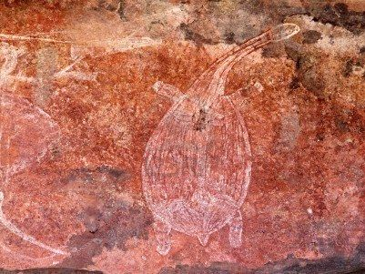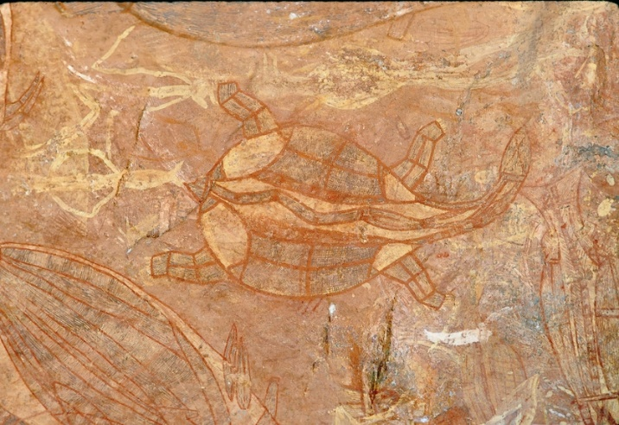
Rotstekeningen van schildpadden. De rotstekeningen van de Aboriginals doen sterk denken aan die welke bij het Franse Lascaux zijn gevonden, ook al gaat het om andere dieren.

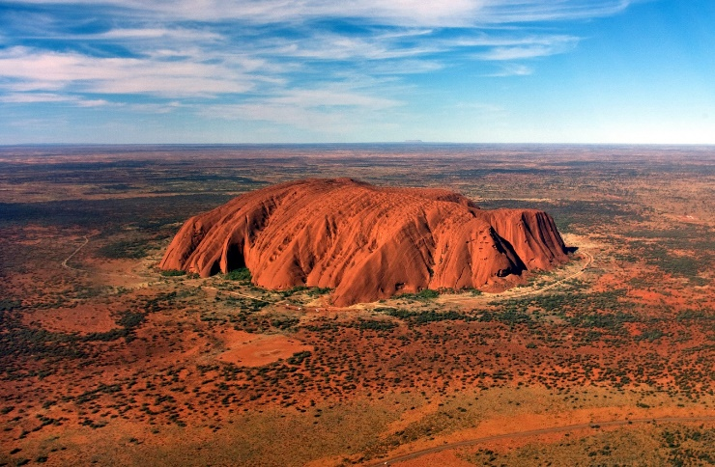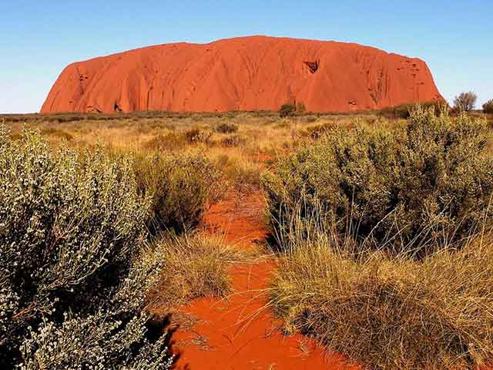
Het Uluru gebergte

Zij geloven dat de wezens die eens de aarde hebben geschapen, daarna met de aarde zijn versmolten tot rotsen, rivieren, bomen, grotten, duinen maar ook sterren. Je kunt je dus wel voorstellen dat de Aboriginals met groot respect omgaan met de natuur.

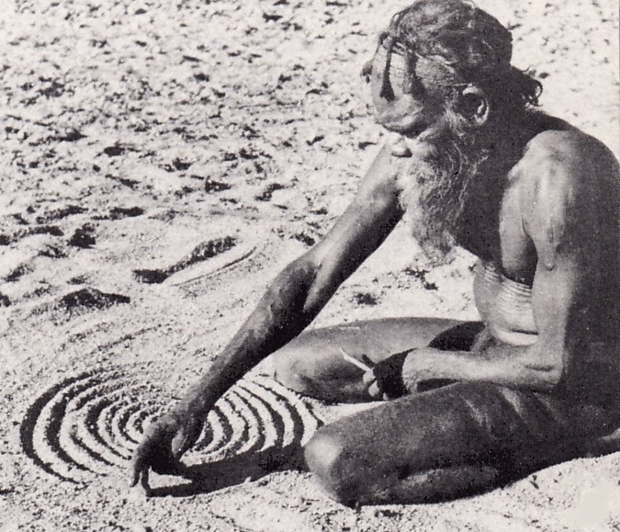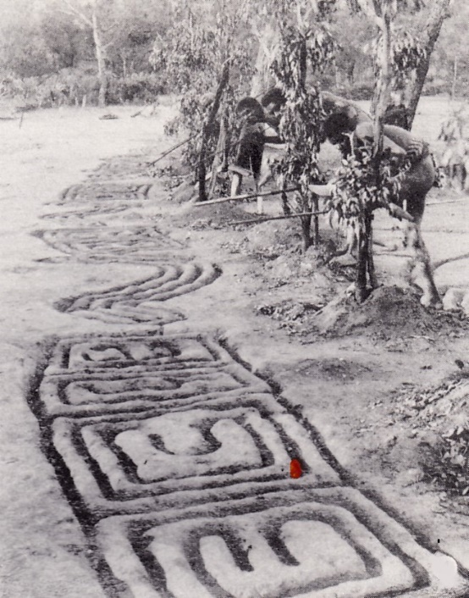
Het maken van zandtekeningen maakt onderdeel uit van de godsdienst van de Aboriginals. Dit kennen we ook van de Indianen van Noord-Amerika

Rookceremonie
Als bij de Aboriginals iemand is gestorven dan wordt een rookceremonie gehouden. In de buurt van het huis van de overledene worden groene bladeren gelegd op een vuurtje. Ze wuiven de rook over het huis en over de rouwende familieleden. Ze geloven dat zo de boze geesten verjaagd worden. De rook zorgt er ook voor, dat de plek gezuiverd wordt, als teken van een nieuw begin.
Na de ceremonie is er een groot feest. De dorpelingen zingen en dansen. De rouwenden beschilderen zich met rode oker (klei) om het kwaad af te schrikken. In sommige delen van Australië wordt het lichaam van de dode op een houten platform buiten het dorp gelegd en bedekt met bladeren. Het wordt achtergelaten om langzaam te vergaan.
Ook op andere belangrijke momenten wordt de rookceremonie uitgevoerd, bijvoorbeeld als een baby is geboren. De rook helpt om de baby gezond en sterk te maken. Is het kind ziek, dan doet men opnieuw een rookritueel, om het beter en weer gezond te maken.
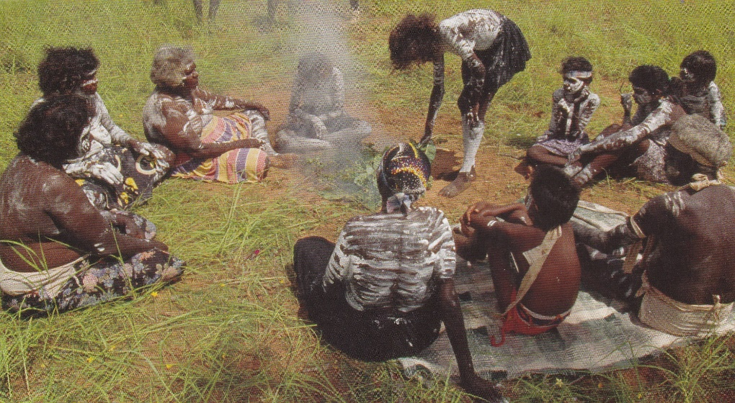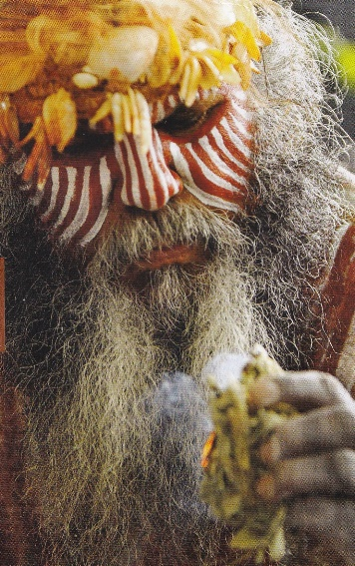
Rookceremonie bij de Aboriginals
De Walkabout
Één van de rituelen is de “Walkabout”. Daarin gaan mannen op pad. Ze maken een tocht van maanden; soms zelfs van jaren. Ze vertrekken als ze daartoe door hun voorouders worden opgeroepen. Op die tocht gaan ze op zoek naar zichzelf en naar hun cultuur. Tegenwoordig is dit lastig, omdat je verwacht wordt op je werk en je dus niet zomaar weg kan blijven. Dit element van de Aboriginalcultuur botst dus met de Europese en Britse cultuur.

Andere gewoonten van de Aboriginals
Stammen van Aboriginals kwamen samen om huwelijken te sluiten, om muziek te maken en om routes uit te wisselen. De stammen zijn onderverdeeld in twee groepen en die zijn weer verdeeld in vier of acht afdelingen van clans. Maar huwelijken vonden alleen plaats binnen de eigen clan.
De meeste Aboriginalvolken die in het midden van Australië wonen, jagen met een speer op emoes, kangoeroes en met een boemerang jagen ze op kleinere dieren, zoals vogels en buideldieren. Ze trekken achter hun prooi aan met de seizoenen mee. Ook vanwege de groei van vruchten bijvoorbeeld. Je ziet hieraan hun verbondenheid met de natuur.
Ze wisten niet hoe ze vlees moesten bewaren. Er werd alleen gevangen wat nodig was en vlees was ook niet altijd hun voornaamste voedselbron. Vrouwen verzamelden eten, zoals vruchten, bessen, wortels en larven. Zo kregen ze de benodigde eiwitten binnen.
Rond 1600 voeren de eerste blanken langs Australië, maar gingen niet aan land, omdat het volgens hen te droog was en niet goed bewoonbaar. In 1768 liep James Cook met zijn schip vast op het Great Barrier Reef. In 1788 kwam de eerste lading Britse gevangenen aan land om er een nieuw leven op te bouwen.
Botsingen met Aboriginals eindigden vaak in bloedbaden. In 1788 woonden er naar schatting 1,5 miljoen Aboriginals in Australië. In 1860 waren dat er nog maar 50.000.
Door de westerse bril gekeken, werden en worden Aboriginals niet gezien als volwaardige mensen. In 1927 is er de eerste zitting van het Australische parlement in Canberra, de hoofdstad en op 13 februari krijgen de Aboriginals officiële excuses van het parlement voor wat hen is aangedaan.
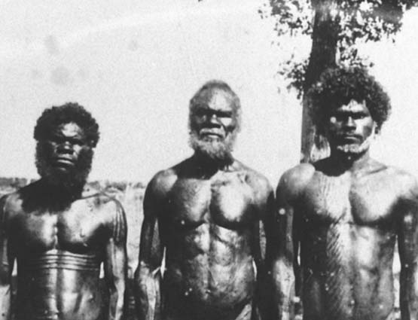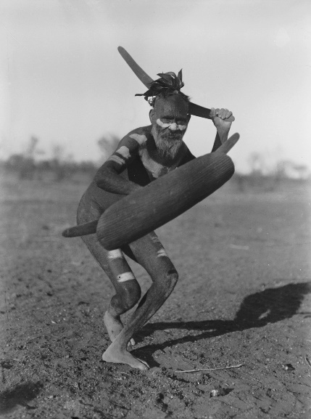
Het volgende stuk is ontleend aan Wikipedia
De eerste inwoners van Australië waren jager-verzamelaars en nomaden. Zij leefden in groepen van een veertigtal mensen die elk hun eigen gebied hadden. In de binnenlanden, waar minder voedsel was, bestonden de stammen uit niet meer dan twintig personen. De groepen hadden onderling contact. Eens in het jaar troffen de Aborigines uit Nieuw-Zuid-Wales elkaar in de tijd dat de motten uitvlogen. Deze werden gevangen en als delicatesse gegeten. De Aborigines gebruikten deze periode niet alleen om te feesten, maar ook om ceremonies uit te voeren, rituele gevechten te houden en huwelijken te sluiten. Deze Aborigines werden wel 'mottenjagers' genoemd.
De Aborigines kenden geen pijl-en-boog ze gebruikten de boemerang en de “woomera”, een hulpstuk bij het speerwerpen, als wapen. Landbouw was onbekend. Toch oefenden ze een niet geringe invloed uit op de hen omringende natuur door op gezette tijden bepaalde gebieden van de bush op een beheerste manier te laten afbranden. Hierdoor kregen nieuwe generaties planten de kans te groeien.
Aboriginal stammen in het noordwesten van Australië hadden enig contact met de bewoners van eilanden die nu tot Indonesië behoren. Via de Straat-Torres waren er stapsgewijs contacten tussen Australië en Nieuw-Guinea. De Aborigines hebben weinig of geen technieken en gewoonten overgenomen van andere volkeren. Zij hadden blijkbaar voldoende aan vis en schaaldieren om van te leven en gingen niet over tot het cultiveren van gewassen. De mannen zijn van oudsher de jagers. De vrouwen verzamelen bessen en andere eetbare plantaardige materialen. Deze vrouwen geven de kennis van planten door aan hun dochters. De mannen bereiden van oudsher het eten.
Veel wijst er op dat bepaalde aspecten van de huidige maatschappij en cultuur in Australië teruggaan tot een leefwijze van 45.000 tot 60.000 jaar geleden, aspecten die overal in de wereld verloren gingen of vervangen werden. Toen de eerste kolonisten eind 18e eeuw aankwamen, leefden er tussen de 315.000 en de 750.000 mensen in Australië. In 2006 werd het aantal inheemsen door het Australian Bureau of Statistics geschat op 517.200, 2,5% van de totale bevolking van Australië. Niet alleen door ziekte verminderde hun aantal, maar ook door het vrijwel straffeloze moorden door de Britse kolonisten.
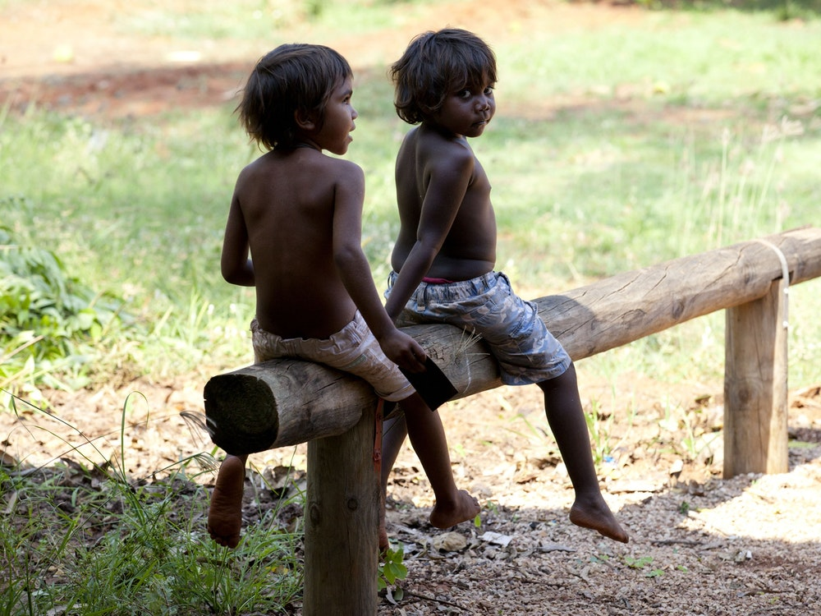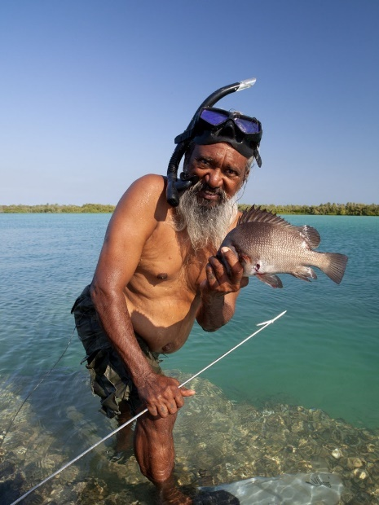
Links: Twee Aboriginal kinderen. Rechts: deze man vist met traditionele speer, maar wel met een moderne duikbril!

De Aboriginals die dit overleefden, werden rond 1840 in reservaten geplaatst en het werd verboden om de eigen taal en gebruiken door te geven aan hun kinderen. In 1951 werd het nog erger: de Aboriginals moesten zich volledig aanpassen aan het leven van de westerlingen. Dit bracht nieuwe tijden van protesten met zich mee, wat ervoor zorgde dat de Aboriginals een aantal grondgebieden terug kregen. Toch vechten zij vandaag de dag nog steeds voor hun rechten.
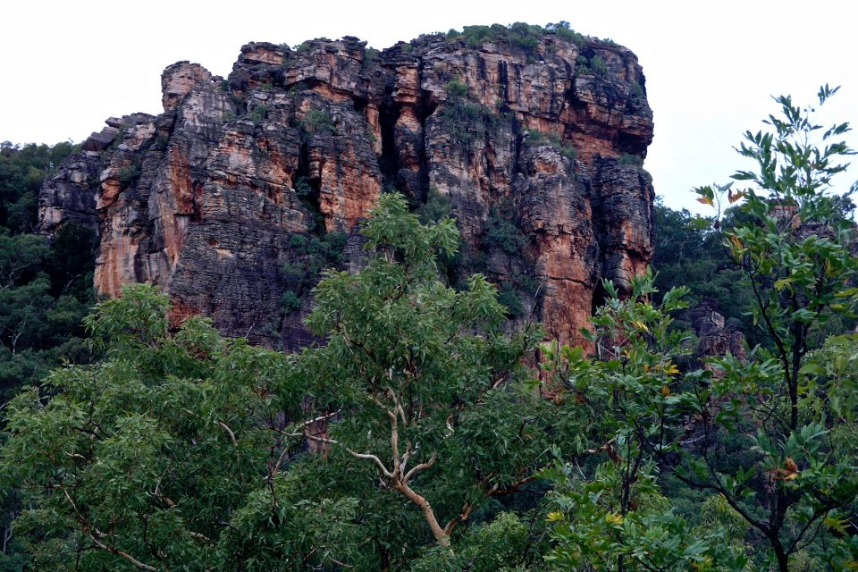
0-0-0-0-0

